МЕТОДИЧЕСКАЯ РАССЫЛКА № 11/2020
«Регресс как защитный механизм психики ребенка»

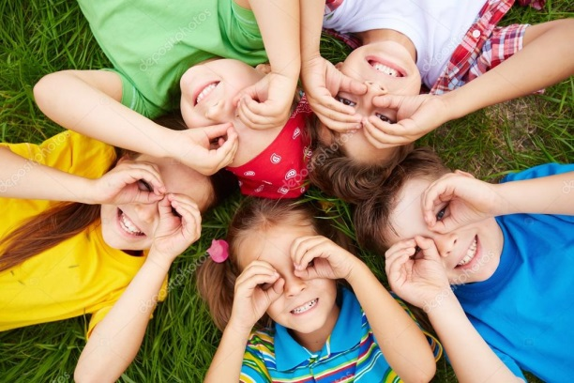
Иногда шаг вперёд требует шага назад.
Томас Роберт Дьюар

Как гласит пословица, «хорошо растет то, что растет медленно».
Харуки Мураками

Чтобы вырасти высоким и гордым, дерево нуждается в бурях.
Ирвин Ялом

Развитие человека происходит по спирали — с регулярным возвратом к предыдущим этапам. В отношении детей это свойство развития называют "два шага вперед, шаг назад". У детей регресс появляется очень легко, так как психика и личность ребенка недостаточно сформированы. Откат в развитии ребенка может наблюдаться сразу по нескольким направлениям или по одному из них. Среди них — нарушение речи, моторных функций, нарушения эмоционально-волевой сферы и другое.
Регрессия (регресс) – защитный механизм, являющийся формой психологического приспособления в ситуации конфликта или тревоги, когда человек бессознательно прибегает к более ранним, менее зрелым и менее адекватным образцам поведения, которые кажутся ему гарантирующими защиту и безопасность. Понятие регресс (от лат. regressus – «возвращение») и Регрессия (от лат. regression – «движение вспять»).
Регрессия поведения – форма психологической защиты, состоящая в возвращении к ранним, связанным с детством типам поведения, переходе на предшествующие уровни психического развития и актуализации успешных в прошлом способов реагирования.
Часто регрессивное состояние у ребенка соотносится с «персональной программой» развития малыша. Скорость освоения новых навыков у детей обычно неравномерна, особенно у мальчиков, и всегда – абсолютно индивидуальная. Вроде бы, ребенок уже начал ходить сам, засыпать самостоятельно, «давать пять» и махать ручкой при прощании, и вдруг эти умения исчезли. На самом деле малыш еще не готов активно использовать новое умение, и пока не готов покинуть свою зону комфорта.

ПРИЧИНЫ РЕГРЕССА
Психомоторное развитие ребенка в первые три года его жизни протекает с невообразимой скоростью: из маленького инопланетянина, который даже дышать-то иногда забывает, он превращается в маленькую личность, способную самостоятельно засыпать, есть, ходить на горшок, самостоятельно одеваться, у него появляется речь, а потом и мышление. Нагрузка на маленький растущий организм при всем этом колоссальная, и любые, вроде бы, ничего не значащие, обстоятельства могут повлиять на закрепление только что усвоенных умений и навыков. Что же это за обстоятельства?

Нестабильность в окружении. Регулярные расставания с родителями, смена жилья, конфликты в семье, недостаток внимания или, полный контроль. В более травматичных случаях — развод родителей, или потеря «своего взрослого». Нарушение привязанности с самым значимым человеком – мамой, постоянно занятой или слишком замкнутой, чревато нарушением эмоциональной связи, являющейся фундаментом формирования здоровой личности.
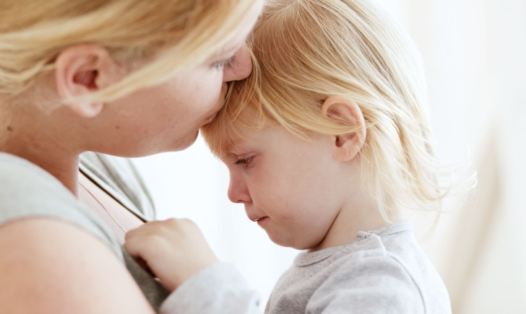
Отделение от семьи. Малыш, только попавший в сад или школу, начинает часто болеть. Это одна из форм проявления регресса: сложности в адаптации, отделение от матери, домашней знакомой обстановки. Ребенок откатывается на предыдущий этап развития, становится капризным, может забывать уже приобретенные навыки, дети постарше утрачивают усидчивость, не могут справиться с учебными заданиями, в общем, «становятся малышиками», о которых всегда точно позаботятся. Обычно, заболев физически, ребенок получает ощутимо больше внимания и заботы о себе. Поэтому, если родители не понимают намеки ребёнка, то эти намеки на неблагополучие трансформируются в соматическое заболевание. При этом, даже когда ребенок уже выздоравливает, следы регресса еще могут оставаться долгое время.
Часто в первое время в садике у детей появляются проблемы с хождением на горшок. С одной стороны, ребенок привыкает к незнакомому, обычно общему, туалету, с полным отсутствием уединенности. С другой стороны, дети часто заигрываются, стесняются попроситься на горшок или забываются в незнакомой обстановке. Следует научить малыша проситься в туалет, объяснить ему, что не нужно бояться сказать вам или воспитателю, что случилась "авария". Можно надевать на него такую одежду, которую он может снять быстро и самостоятельно, хвалите ребенка, когда он успешно пользуется горшком. Чем увереннее в себе он себя будет чувствовать, тем более вероятно, что регресс проживется быстрее.
Дети часто тяжело адаптируются и к школьной жизни, даже в случае постоянной поддержки родителей. В поведении ребенка в различных формах может проявляться тревога. Ребенок может плакать и не отпускать родителей, вернуться к уже пройденным этапам (пальцы во рту, ночное недержание, "аварии" в школе, «детский лепет»). В то же время, и родители могут не понимать, что они сами ревнуют, не желают отпускать ребенка и того, что они не транслируют ребенку, что ему можно становиться самостоятельным.
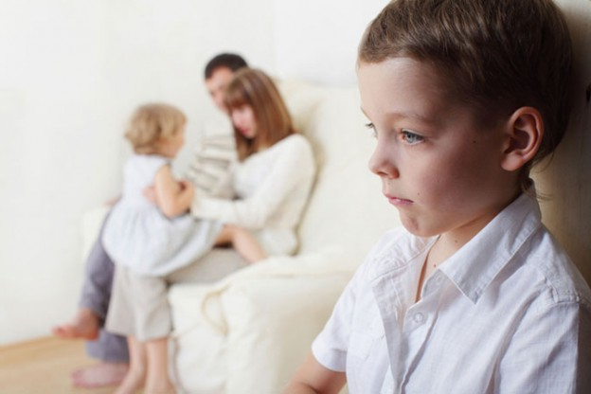
Расширение семьи. Зачастую регресс вызывается появлением еще одного ребенка. Для малыша, который привык быть центром вселенной, появление нового родственника настоящий удар, далеко не самое доброе событие в его жизни. В результате переживаний у ребенка могут появиться бессонница, нарушение аппетита, энурез, сосание пальца, грызение ногтей. Ребенок словно копирует, или возвращается к поведению новорожденного, проверяя, все ли еще он любим. Часто родители реагируют так, что ребенок только укрепляется в своих подозрениях, что его больше не любят. Необходимо находить время демонстрировать старшему, что он по-прежнему любим и уникален, позволить ему все еще быть ребенком.
Сокращение словарного запаса. Ребенок, который уже доступно выражает свои мысли, пусть не всегда полными словами, вдруг снова замолкает, когда начинает ходить. Освоение новых умений задействует все его внимание. Но выглядит это так, словно ребенок забыл всю уже усвоенную речь. Это не так, его пассивный словарь продолжает пополняться даже в этот период.
Разнообразные заболевания. (Вирусы, инфекции, анемии, травмы и т.д.). Маленький и, все-таки, еще слабый организм мобилизует все свои ресурсы на борьбу с болезнью и, как результат, временно приостанавливает любое другое развитие.
Несбалансированное питание. (неправильная диета, недоедание, дефицит питательных веществ и т.д.): организму недостаточно получаемого питания для полноценного развития, и он в определенный момент «останавливается», чтобы пережить неблагоприятный период. Как результат, недостаточно набирается вес, тормозится физическое, а потом и психическое развитие.

В замещающей семье регресс ребёнка – один из этапов адаптации, который как раз говорит о том, что все идет хорошо, своим чередом.

В острой, кризисной стадии адаптации практически всегда появляется яркий «регресс»: ребёнок ведёт себя явно младше своего возраста, его речь становится менее разборчивой, упрощенной, он может просить покормить его с ложечки, завернуть в пеленку, дать соску-пустышку, у него пропадают некоторые навыки самостоятельности, может появляться энурез. В данном случае регресс в поведении является механизмом психологической защиты. Ребёнок в силу чрезмерного стресса как бы отказывается соответствовать своему календарному возрасту и скатывается на более примитивный уровень развития. Таким образом дети в новой семье предоставляют родителю способ собственной реабилитации, т.е. заново проживают этапы собственного детства, но в более стабильной обстановке и с установлением новых привязанностей.
На данном этапе очень важно не стыдить, не запрещать «детское» поведение, а подстроиться под нужды ребёнка и позволить ему «вырасти» в удобном для него темпе. Также на этой стадии крайне важно проявлять терпение и доброжелательность, тщательно следить за своими эмоциями. Наказывать «оставлением», лишением общения категорически нельзя. В этот период важно активно слушать ребёнка, не запрещать ему рассказывать о прошлой жизни, больше общаться, держать ребенка на руках.

РЕГРЕССИВНОЕ ПОВЕДЕНИЕ РЕБЕНКА

Регрессия поведения – форма психологической защиты, состоящая в возвращении к ранним, связанным с детством типам поведения, переходе на предшествующие уровни психического развития и актуализации успешных в прошлом способов реагирования. Регрессивное поведение проявляется в стрессогенных ситуациях, адекватное поведение в которых оказывается невозможным для индивида в силу их высокой значимости, новизны, сложности или психофизиологического состояния самого индивида (усталость, болезнь, регрессия возраста).
Регресс в поведении ребенка может выступать не только как симптом невротического поведения, но и как способ восстановить утраченное равновесие и расширить горизонты психической субстанции.
Целью регрессивного поведения иногда может быть получение контроля над происходящим. Например, утром ребенок непременно хочет первым из всей семьи оказаться за столом; если ему это не удастся, он будет рыдать. Устанавливая свои правила в этом пункте, он компенсирует недостаток контроля в других сферах своей жизни.
Именно регрессия активизирует образы и выводит их из области бессознательного. Сохраняя воспоминания о чувстве безопасности, которое было у ребенка в раннем возрасте, он начинает проявлять детские, не адаптивные черты характера и модели поведения. Зачастую это действительно приводит к тому, что окружающие начинают защищать «беззащитного ребенка». Однако, регрессия может срабатывать даже тогда, когда рядом попросту никого нет. В трудных ситуациях ребенок может проявлять свою зависимость от окружающих, отказываться от самостоятельности в поступках, от приема собственных решений, от своей ответственности за что-либо.
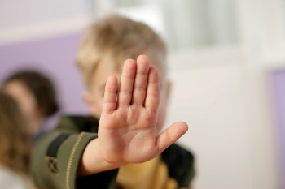
В психоаналитических теориях регрессивное поведение рассматривается как неэффективная защита, поскольку индивид вместо того, чтобы справиться с ситуацией, вынужден уйти от реальности, возвратясь к той стадии развития личности (согласно онтогенетической модели З. Фрейда), в которой переживалось чувство удовольствия. В когнитивных теориях под регрессией поведения понимаются обращение к более примитивным схемам познания и действия при взаимодействии с новой, сложной ситуацией, что служит источником дальнейшего прогрессивного развития личности. В теориях творчества также отмечается позитивная роль способности личности к целенаправленной регрессии поведения при решении творческой задачи, позволяющей достигать оригинальные, нестандартные результаты за счет снятия социальных барьеров на стадии генерирования идей.
Таким образом, регрессия поведения может осуществляться по отношению к различным уровням реализации деятельности и сферам личности – мотивационно-потребностной, смысловой, целевой, операциональной.
Регрессия извлекает из бессознательного такие содержательные элементы, которые действуют в качестве «преобразователей энергии» и способны вернуть психическому процессу прогрессивную направленность.
Регрессия способствует обогащению сознания, поскольку содержит – пусть и в недифференцированной форме – зерно нового психического здоровья.

РЕГРЕССЫ И ИХ ЗАВИСИМОСТЬ ОТ ЭМОЦИОНАЛЬНЫХ НАРУШЕНИЙ
Существуют регрессы в самых разных областях развития, связанные с неспособностью ребенка справиться с определенной аффективной нагрузкой. Регрессировать могут не только психические функции и навыки, но и новообразования аффективной сферы (привязанность, коммуникативная речь, личностная идентификация и другие), а также формы аффективного реагирования на психические нагрузки.
Известно, что регрессы отмечаются и в норме. Это главным образом регрессы следующих видов:
Во-первых, в ситуации, вызывающей страх, в ослабленном состоянии после болезни или вечером в состоянии усталости новообразования, находящиеся в стадии формирования, могут оказываться недоступными для ребенка (кратковременный регресс навыков).
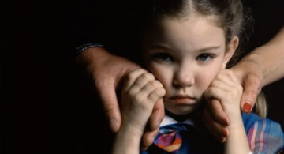
Во-вторых, в тех же условиях эмоционального истощения любой маленький ребенок, скорее всего, прибегнет к менее зрелым и более мощным по своей защитной функции формам реагирования на аффективные трудности (регресс эмоциональной регуляции).
В-третьих, возможен временный откат, возвращение к более простой, но соответствующей возрасту форме поведения после периода преждевременного использования более прогрессивной формы.
В-четвертых, возможен временный неустойчивый регресс поведения и способов аффективного реагирования в ситуации появления младшего ребенка в семье.
И в норме, и в патологии отмечается регресс, связанный с потерей интересов к довольно узкой, факультативной, области развития. В этих случаях ребенок почти полностью утрачивает интерес к тому, что было его сверхценным увлечением на протяжении некоторого времени, и становится менее успешным в этой области.
Необходимо различать патологический регресс от регресса, допустимого в норме. Перечислим несколько признаков патологического регресса.
Возрастной (временной) аспект:
а) возраст, начиная с которого стали отмечаться регрессивные явления в поведении ребенка. При тяжелых нарушениях эмоциональной регуляции регрессивные тенденции отмечаются с раннего возраста.
б) длительность и регулярность регресса. К патологическим формам регресса по этому параметру относятся следующие:
- Во-первых, это «привычный» ежедневный регресс, при котором любая новая форма поведения или способность настолько неустойчивы, что необходима ежедневная специальная работа по восстановлению «забытого» материала.
- Во-вторых, это повторяющийся, «волнообразный» регресс, при котором развитие ребенка представляет собой чередование слабых продвижений вперед, за которыми следуют регулярные откаты.
- В-третьих, это устойчивый регресс, за которым последовал продолжительный застой в развитии (до нескольких лет).
При затяжном регрессе неизбежны фиксации тех форм поведения, к которым регрессировал ребенок, с последующей их изоляцией и особым аффективным насыщением. Так, у таких детей можно наблюдать своеобразную искусность лепета или автономной речи, с богатством интонаций, иногда «чистую интонацию» в виде мычания или иных звуков, имитирующих язык животных у детей 3—5 лет, которые регрессировали на эту стадию с более высокого уровня в возрасте 1,5—2 лет.
в) возрастная динамика регрессивных тенденций. Помимо данных наблюдения, следует обратить внимание на периоды улучшения поведения ребенка в последнее время и сравнить с периодами ухудшения в его развитии. В патологии регрессивные тенденции в развитии детей дошкольного возраста наиболее сильны в периоды, соответствующие максимально высокой скорости развития в норме (от 2-х до 5-ти лет). Очевидно, что чем в более раннем возрасте новообразования станут устойчивыми, тем раньше ребенок начнет накапливать свой багаж развития, тем благоприятнее прогноз.

ПРОЯВЛЕНИЯ РЕГРЕССА У ДЕТЕЙ
Глубина регресса. Чем глубже регресс, тем более примитивным является то поведение, которое используется ребенком взамен утраченного. О глубине регресса можно судить по наличию или отсутствию признаков латентной активности. Латентная активность — это неявное овладение некоторыми знаниями и навыками, без пошаговой развернутой отработки навыка в совместной деятельности со взрослым. Например, ребенок в 2—4 года в период длительного регресса активной речи может продолжать накапливать словарь, самостоятельно научиться читать некоторые слова, а также произносить слова в определенных ситуациях, «на аффекте». Для выявления зон латентной активности требуется длительное наблюдение за ребенком, а также создание ситуаций вынужденной активности.
Полнота регресса. При полном регрессе ребенок утрачивает не только новые, еще не устойчивые, интенсивно развивающиеся навыки и способности, но и уже сформированные, устоявшиеся образования. Чем полнее регресс, тем меньше областей развития, свободных от него.
Обратимость регресса. Регресс является обратимым, если произошло восстановление нормального хода развития утраченной функции, новообразования, способа аффективного реагирования. На практике чаще проявляется частичная обратимость регресса. Например, утраченная функция восстанавливается в измененном виде или после восстановления продолжает развиваться своеобразно.
Необратимый регресс может означать распад функции, однако вплоть до латентного периода (младший школьный возраст) остается надежда, что регрессировавшее образование может быть восстановлено.
Соответствие тяжести регресса силе патогенного воздействия (причине). Представление, что психологически понятный регресс является более легким, обратимым, чем регресс, возникший якобы без внешних причин, как правило, не оправдывается. Самый разный негативный опыт может спровоцировать необратимые изменения развития на патологической почве, т.е. при слабости новообразований и неустойчивости предшествующего развития. Распространенной характеристикой этого опыта является острое переживание ребенком угрозы для собственной жизни. Такое переживание у ребенка первых трех лет жизни возникает в условиях сильной хронической боли (тяжелое заболевание, сильные ожоги), внезапного испуга (окунули в реку, увидел страшный фильм, укусила собака, поперхнулся пищей), внезапной длительной разлуки с близким взрослым. Регресс в результате потери внимания близкого взрослого (например, в результате рождения младшего ребенка в семье) у детей до 3-х лет чрезвычайно распространен и в норме, однако в патологии его глубина и устойчивость максимальны (вплоть до утраты собственного Я).

Регресс как ограничение, накладываемое самим ребенком на определенную область деятельности, в которой он считает себя неуспешным. Например, ребенок 3-х лет отказывается от рисования из-за того, что не выносит несоответствия своих рисунков образцу, в том числе и воображаемому. Анна Фрейд подобные отказы называет «ограничением Я». Эпизодически такое поведение может встречаться и в норме. В патологии отказ очень упорный. Например, в случае неуспеха в рисовании, ребенок может не брать в руки карандаши в течение нескольких месяцев или даже лет после неудачной попытки.

ПРОФИЛАКТИКА И ПРЕОДОЛЕНИЕ РЕГРЕССА У ДЕТЕЙ
При первых признаках наступающего регресса необходимо своевременно проанализировать сложившуюся ситуацию. «Откат» назад должен стать для вас звоночком: обратите особое внимание на психологическое состояние ребенка, попробуйте выявить причины его неудовлетворенности, тревожности, раздражительности или застенчивости. Поразмышляйте, не менялась ли в худшую сторону внутрисемейная ситуация? Какие внешние факторы могут провоцировать лишний стресс для малыша? В конце концов, может быть, ему просто нужно больше вашего внимания?
Как только будут устранены причины, которые привели к «остановке», ребенок станет наверстывать упущенное. При этом ему обязательно надо помогать: больше контактировать с ребенком, почаще хвалить и говорить, как вы его любите, оберегать от физических и нервных перегрузок, стрессов, независимо от возраста обеспечивать тесный телесный контакт и совместное времяпрепровождение. В любой ситуации необходимо поддерживать ребенка и обеспечивать ему чувство безопасности. Чутко и внимательно следует относиться не только к детским переживаниям, но и к своим собственным. Дело в том, что, когда у родителей появляются страх, тревога или чувство вины, это может оказывать прямое влияние на состояние ребенка и даже замедлять процесс его развития.
При наступающих признаках регресса важно:
Выражать понимание чувств вашего ребенка. В случаях наступающих признаках регресса можно попробовать описать чувства вашего ребенка. Говорите, ему то, что вы знаете: что он чувствует себя неуверенно, беспокоится из-за изменившихся обстоятельств. При этом важно убедить его, что все будет хорошо. При этом важно давать ему понять, что любите его и всегда будете рядом, что сможете позаботиться о нем, даже когда физически вы не вместе.
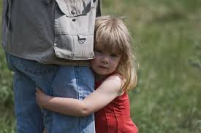
Поддерживать на расстоянии. Подумайте, как помочь ему почувствовать вашу близость, когда вы далеко. Если, к примеру, ребенок не хочет отпускать вас от себя утром в детском саду, можно положить ему в шкафчик небольшую семейную фотографию с мамой и папой или какую-то вашу вещь. Проследите, чтобы у малыша был под рукой «переходный объект» — любимая мягкая игрушка или кукла.
Заботиться, не поддаваясь на манипуляции. При регрессе важно не закрепить такое поведение моментальным удовлетворением потребностей ребенка. Поэтому в момент истерики не нужно давать ему то, чего он требует: больше внимания (пусть и негативного), дополнительное печенье или новую игрушку. С другой стороны, нет смысла вставать в позицию строгого воспитателя или, что хуже, стыдить ребенка, если он внезапно разучился ходить в туалет: лучше не драматизировать это обстоятельство, а просто разобраться с ситуацией.
Каждый вариант регресса у ребенка любого возраста требует незамедлительной помощи и чуткости родителей. Какого бы происхождения ни был регресс, он чаще всего возникает в критические периоды развития ребенка. Если это ранний возраст, мы будем наблюдать утрату моторных навыков и навыков опрятности, если это дошкольный возраст, то утрачиваться будут речевые возможности и общение, в подростковом возрасте, на фоне гормональных перестроек происходит утрата смысла жизни и в связи с этим теряются навыки опрятности и самообслуживания.

Родителям важно помнить, – во время регресса при адаптации на поступки ребёнка больше влияет подсознание, а значит, ребёнок не всегда может управлять собой. Пугать, ругать, ожидать, что он «не будет» – бессмысленно. Ребёнок ждёт от вас безусловной любви вне зависимости от того, хорошим или плохим он выглядит в ваших глазах.
В этот период рекомендуется ограничить учебную и психологическую нагрузку, так как в этот период ребёнку трудно нормально учиться и запоминать книжки, стихи и т.д. Также важно не наказывать ребёнка бросанием, запиранием. Ни в коем случае нельзя говорить, что не любите его, не угрожайте его вернуть – это худшее, что вы можете сделать и для него, и для себя, ведь он вас на это и проверяет! Необходимо проявлять максимум терпения и всегда верить в себя и в ребёнка, тогда выход из регресса пройдёт быстрее и успешнее.
Правила профилактики задержек развития ребенка
- Своевременно посещайте педиатра и чутко наблюдайте за ростом и развитием малыша.
- При затягивании сроков восстановления после «остановки» обращайтесь за консультацией к неврологу и/или психологу.

- Терпеливо и спокойно обучайте ребенка подзабытому навыку (при этом старайтесь не раздражаться и не злиться, напротив, поощряйте и хвалите за любые успехи).
- Позаботьтесь о комфортных условиях для ребенка — как материальных, так и психологических (внимание, одобрение, любовь и поддержка).
Чаще всего регресс у ребенка — это естественный процесс. И все же, иногда регрессивные проявления у ребенка могут быть связаны с более серьезными причинами. Стоит внимательно понаблюдать за изменениями в поведении и реагировании ребенка, и на всякий случай проконсультировать со специалистом, если вдруг:
Ребенок перестает реагировать на обычные просьбы родителей;
Ребенок перестает или не научается удерживать зрительный контакт с обращающимся к нему человеком;
Ребенок не реагирует на предлагаемый предмет, ведет себя в целом странно или безразлично;
Ребенок беспричинно перестал взаимодействовать эмоционально, а вместо этого появляется постоянный крик как средство выражения своих желаний;
Появляются проблемы с горшком, сопровождаемые частым мочеиспускание или нарушениями стула.
Для родителей регресс ребенка зачастую становится стрессом, так как они редко готовы принять факт, что ребенок, который уже освоил столько всего и уже вполне себе самостоятельный, может утратить эти умения. Такой регресс может спровоцировать у них панику и недоумение. Родитель, осведомленный о таких особенностях детского развития, может не допустить соматического заболевания, принять такой возврат, и помочь своему ребенку восстановиться, в том числе психологически. Родители же с гиперопекой, напротив, могут закреплять регрессивный способ реагирования ребенка, из-за чего ребенок не формирует другие, более зрелые способы принятия трудностей. Какой бы ни была причина регресса, постарайтесь не отчаиваться: это временное явление. Чтобы быстрее и легче его пережить, уделяйте малышу больше внимания, чем обычно. Старайтесь чаще его поддерживать, вселять в него веру в свои силы.

Рекомендуемая литература:

- А.Л. Сиротюк, «Упражнения для психомоторного развития дошкольников»;
- М.К. Бардышевская., В.В. Лебединский «Диагностика эмоциональных нарушений у детей: Учебное пособие»;

- А.А.Вежбицкая «О семантических элементах языка»
- Медина Джон, «Правила развития мозга вашего ребенка»

- Жан Пиаже, «Речь и мышление ребенка»

Рекомендуемые фильмы:

«Джон» Режиссеры: Джеймс и Джойс Робертсоны
Документальный фильм, наглядно показывающий влияние разлуки с мамой на психофизиологическое развитие маленького ребенка. Маленький мальчик Джон на несколько дней оказался в детском доме, в котором за его поведением наблюдали. Фильм стал сенсацией, он помог специалистам и родителям осознать, что происходит с детьми при разлуке.
Ссылка: https://www.youtube.com/watch?v=whvdghXw9IY

«Ранние отношения и развитие ребёнка»
Съемки на протяжении нескольких месяцев велись в доме ребенка и позволяют увидеть динамику развития четырех детей – Ромы, Вани, Фаи и Алёши. Двое из них находились в контакте с матерями, которые приходили в детдом навестить детей.
Создан в рамках проекта «Привязанность у детей раннего возраста» Санкт-Петербургского института раннего вмешательства и британской благотворительной организации HealthProm.
Ссылка: https://www.youtube.com/watch?v=SohBeQg9HZ0

Эксперимент «Безжизненное (каменное) лицо» Режиссер: Эдвард Троник.
Директор Отделения развития ребёнка при Гарвардском университете снял небольшой фильм о лабораторном эксперименте под условным названием "“Безжизненное (каменное) лицо". В первой части эксперимента мама играет с малышом, во второй – она делает безжизненное (каменное) лицо, не реагируя на попытки к контакту.
Ссылка: https://www.youtube.com/watch?v=Btg9PiT0sZg

